Домашнее задание
Сольфеджио
Тема: «Интервал секста – большая и малая. Интервал септима – большая и малая»
- Р.т. стр. 19 № 26, 27, 28
- Играть на пианино все интервалы, вслушиваться в звучание, сравнивая их друг с другом по слуху
- Выполните данные задания в нотной тетради, напишите нужные интервалы рядом с данным, чтобы в каждом такте было 2 интервала:
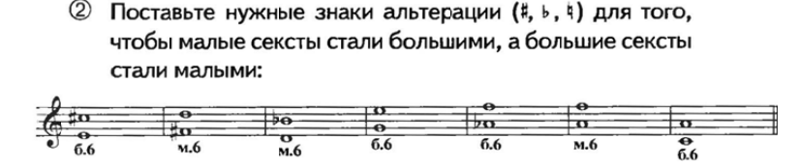
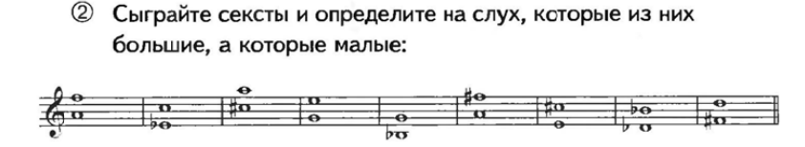
А затем подпишите данные сексты.
- Кто не сдал «Далматинский танец» - выучить и сдать!

Слушание музыки
Тема: «Военные марши»
Урок 29 – по заданию

